보도자료
‘그린워싱 논란’ SK E&S, 친환경 과장 광고로 공정위 제소
호주 바로사 가스전 개발 사업, 온실가스 다량 배출에도 ‘CO₂-free LNG’ 홍보
“한국 대표 ESG 기업의 그린워싱, 다른 기업 환경파괴에 면죄부 줄까 우려”

호주 가스전 개발 사업으로 ‘그린워싱’ 논란에 휩싸인 SK E&S의 ‘친환경 LNG’ 홍보 광고가 공정거래위원회(이하 “공정위”)로부터 과장광고 여부를 판단 받게 됐다. 금일(22일) 오전 사단법인 기후솔루션은 SK E&S를 ‘표시광고의 공정화에 관한 법률(이하 “표시광고법”)’ 위반으로 SK E&S를 공정위에 제소했다”고 밝혔다. 가스전 개발로 인한 대규모 온실가스 배출이 예상됨에도 이를 ‘CO₂-free LNG’로 홍보하는 등 소비자들을 기만하는 과장 광고를 했다는 것이다.

SK E&S의 호주 바로사 가스전 사업은 호주 북서부 해상에서 진행되는 가스전 개발 사업으로, 사업 추진 시 2025년부터 약 20년간 매년 350만톤의 액화천연가스(LNG)가 생산될 예정이다. SK E&S는 지난 3월 최종투자결정(FID) 후 현재 무역보험공사와 수출입은행 등 공적금융기관의 금융 지원을 신청한 상태다.

바로사 가스전 사업은 추진 과정에서부터 갖은 환경 파괴 논란에 휩싸였다. 주된 우려는 사업 추진으로 인한 온실가스 배출이다. 호주 바로사 가스전 지층 내의 이산화탄소(CO₂)는 18%로, 호주 내 다른 가스전 대비 2배에 달하는 것으로 알려졌다. 그뿐 아니라 가스전에서 생산된 LNG가 연소되는 과정에서 배출되는 온실가스를 모두 포함한다면 가스전 사업 추진으로 연간 1,350만톤의 온실가스가 배출될 것으로 예상되고 있다.

이번 공정위 제소는 바로사 가스전 사업 추진 후 SK E&S가 홈페이지에 게재했던 보도자료와 유튜브 채널에 업로드한 영상을 두고 이뤄졌다. SK E&S는 당시 배포한 보도자료에서 “CO₂ 없는 친환경 LNG 시대 연다”는 제목과 함께 “생산 과정에서 CO₂를 제거한 CO₂ Free LNG를 생산하겠다“고 밝혔다. 뿐만 아니라 유튜브와 블로그 등에서 천연가스 기반 블루수소를 이산화탄소를 제거한 친환경 수소라고 홍보하기도 했다.

하지만 이는 바로사 가스전 사업과 블루수소 생산 과정에서의 온실가스 배출 우려에도 불구하고 사실과 다르게 부풀려 표시·광고가 이뤄졌다는 지적이다. 현재 SK E&S가 탄소 포집 및 저장 기술(CCS)을 통해 계획 중인 CO₂ 저감량은 최대 210만톤으로, 전체 온실가스 배출량(1,350만톤) 중 16%에 불과하다.

기후솔루션 하지현 변호사는 “LNG 생산은 필수적으로 운송과 최종 소비 과정에서 발생하는 온실가스 배출을 수반함에도 SK E&S의 광고는 이 부분을 누락하고 마치 온실가스를 배출하지 않는 LNG인 것처럼 홍보하고 있다”며 “이는 소비자들과 시민들에게 SK E&S의 사업 행위가 친환경적이라는 명백히 잘못된 인상을 심어줄 수 있다”고 우려했다.
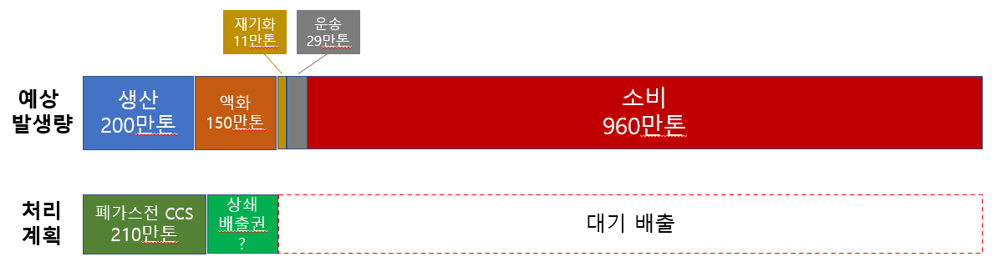
그림 1. 바로사 가스전 사업 추진에 따른 예상 온실가스 배출량
*출처: 글로벌 환경 자문사 ERM의 분석을 재구성한 표(2021. 10)
기후솔루션은 블루수소를 친환경 청정 수소로 홍보하는 것도 허위광고라고 지적하고 있다. 블루수소는 천연가스를 고온·고압의 공정을 통해 수소로 개질하는 ‘그레이 수소’ 생산 과정에서 발생된 CO₂를 포집해서 저장한 수소를 일컫는다. SK E&S는 바로사 가스전 사업에서 생산된 LNG를 국내 블루수소 생산에 활용한다는 계획이다.

하지만 블루수소 역시 일부 CO₂ 포집에도 불구하고 여전히 많은 온실가스가 배출될 것으로 우려되고 있다. 지난 8월 코넬·스탠포드대 연구진이 발표한 연구에 따르면 블루수소는 여전히 그레이 수소의 89-92% 수준에 달하며, 같은 양의 에너지를 얻는데 있어 오히려 LNG보다 온실가스 배출이 더 큰 것으로 지적되었다. 실질적인 온실가스 감축이 이뤄지지 않는 것이다.

기후솔루션 오동재 연구원은 “기술적으로 천연가스 개질 과정에서 발생하는 CO₂는 전량 포집이 불가능하며, 탄소 포집 및 저장 플랜트를 가동하는 과정에서도 온실가스가 발생한다”고 설명했다. 또한 “특히 이산화탄소의 86배 수준의 온실효과를 유발하는 메탄이 주성분인 천연가스의 탈루에서 발생하는 온실가스의 영향이 크다”고 지적했다.

기후솔루션은 하지현 변호사는 “SK E&S의 블루 수소 광고는 블루수소의 온실가스 배출량에 대한 구체적인 설명 없이 ‘청정 수소’로 광고하고 있다”며 “상품에 대한 구체적 설명 없이 ‘친환경’이라고 광고하는 경우 표시·광고에 관한 심사지침 상 기만적인 광고일 수 있다”고 지적했다.

기업들의 그린워싱에 대한 시민사회단체의 소송은 이번이 처음이 아니다. 현재 SK E&S와 함께 바로사 가스전 사업 개발에 참여중인 호주 에너지 기업 산토스(Santos)도 지난 8월 현지 환경단체인 호주 기업책임센터(ACCR, Australian Centre for Corporate Responsibility)로부터 제소를 당했다. 이유는 산토스가 지난해 연례보고서를 통해 발표한 “2040년 탄소중립 달성” 로드맵에서 LNG를 ‘청정에너지’로 제시하면서 산토스가 탄소중립 목표 달성을 위한 “신뢰할 수 있는 분명한 계획”을 가지고 있다고 제시한 내용 때문이었다. ACCR을 대리해 소송을 담당하는 호주환경보호법률센터(EDO, Environmental Defenders Office) 변호사들은 산토스가 탄소중립을 내세우면서도 불확실한 CCS 기술에 크게 의존해 ‘기만적’인 계획을 세웠고, 소비자들에게 오해의 소지를 제공했음을 지적하며 상법 및 소비자보호법 위반을 주장하고 있다.

기후솔루션 윤세종 변호사는 “ESG를 중요한 경영 목표로 내세워 왔던 SK그룹의 대표적인 에너지 회사인 SK E&S가 LNG와 블루수소에 관해 “그린워싱”을 하고 있는 것은 실망스럽다”라고 지적하며 “SK E&S는 화석연료 사업을 친환경 사업으로 포장하는 대신 진정으로 지속가능한 에너지 사업으로의 전환을 고민해야 할 것”이라고 강조했다.
기후솔루션 기후금융팀 연구원 오동재, dongjae.oh@forourclimate.org, 010-8994-2698
보도자료는 홈페이지(http://www.forourclimate.org) 뉴스룸에서도 볼 수 있습니다
